**МПК: G10C3/12**

**Фортепиано с новым звукорядом Фа-Ом**

Предполагаемое изобретение относится к клавишно-струнным музыкальным инструментам, а именно к фортепиано с новым звукорядом.

Клавиатура классического фортепиано имеет 88 клавиш, из них 36 чёрных и 52 белые; его звукоряд делится на октавы, в каждой из которых 12 клавиш и полутонов. Диапазон звуковых частот классического фортепиано от 27,5 Гц до 4186,0 Гц /например, Должанский А.Н. Краткий музыкальный словарь. 6-е изд., испр. – СПб.: Издательство «Лань», 2003. – 448 с. и вкладка – с.с. 332-333 и вкладка - прототип/.

В традиционном фортепиано основой музыкального строя является 12-тиступенный равномерно-темперированный звукоряд. Полутона этого звукоряда (интервалы между соседними ступенями) по абсолютному звучанию несколько грубы, и строй на их основе уже не позволяет композиторам и музыкантам выразить потребности, складывающиеся в процессе музыкального творчества с живым интонационным звуком, что в том числе обуславливает недостаточную выразительность традиционного фортепиано /например, В.А.Клопов Равномерно-темперированный строй – миф или реальность. http://afmforum.ru/static.php?p=klopov8/.

Решаемая задача и ожидаемый технический результат заключаются в создании фортепиано на основе 16-тиступенного равномерно-темперированного музыкального строя, названного автором звукорядом Фа-Ом, полутона которого по абсолютному звучанию несколько меньше или тоньше, чем полутона традиционного 12-тиступенного. Опытным путём доказано и стал уже очевидным факт, что новый музыкальный строй позволяет получить более богатую палитру для музыкального творчества, а именно возможность создания и применения новых музыкальных ладов, которые невозможно реализовать в традиционном 12-тиступенном равномерно-темперированном звукоряде.

Соответственно реализованный в представленном инструменте музыкальный строй на основе звукоряда Фа-Ом, позволяет композиторам и музыкантам получить более тонкий инструмент, дающий совершенно новые возможности музыкальному творчеству, включает иные средства выразительности новым Миром звуков, связанным с тончайшими струнами Человеческой Души.

Поставленная задача решается тем, что предлагаемое фортепиано, имеющее 88 клавиш и соответствующую струнную одежду, **отличается** тем, что имеет 38 черных и 50 белых клавиш, причем звукоряд Фа-Ом разделен на декады, в каждой из которых 16 клавиш и полутонов, в том числе 9 основных - белых клавиш и 7 дополнительных - чёрных клавиш, клавиатура имеет вид, показанный на фиг.1, диапазон звучания инструмента от частоты 68,303 Гц до частоты 2959,988 Гц, основой звукоряда Фа-Ом принята частота 369,997 Гц, соответствующая ноте Фа-диез классического звукоряда.

Струнная одежда инструмента подобрана таким образом, что струны имеют диаметр, рассчитанный по формуле D=К/L*F, где D - диаметр струны, К – постоянная характеристика натяжения струнной одежды инструмента, которая колеблется от 1445 до 1800, L - длина струны, F – частота звука.

Таким образом, предлагаемое фортепиано основано на реализации звучания 16-тиступенного равномерно темперированного звукоряда Фа-Ом в отличии от традиционного 12-тиступенного по прототипу. Клавиатура фортепиано состоит из 88 клавиш (38 черных и 50 белых клавиш, фиг.1).

Повторяющийся элемент в клавиатуре назван автором декадой в отличие от октавы в традиционном 12-тиступенном звукоряде по прототипу и является последовательностью 16-ти клавиш – 9-ти основных белых клавиш и 7-ми дополнительных чёрных клавиш. Диапазон звучания инструмента охватывает 5 с половиной декад от звука с частотой 68,303 Гц до звука с частотой 2959,988 Гц. Основой звукоряда Фа-Ом принята частота звука 369,997 Гц, соответствующая ноте Фа-диез классического звукоряда.

Названия и буквенное обозначение основных ступеней приведены в таблице 1.

Таблица 1

|  |  |  |  |  |  |  |  |  |  |
| --- | --- | --- | --- | --- | --- | --- | --- | --- | --- |
| Номер основной ступени | 1 | 2 | 3 | 4 | 5 | 6 | 7 | 8 | 9 |
| Название ступени | Фа | Бэ | Вэ | Гэ | Дэй | Ка | Син | Тез | Ом |
| Буквенное обозначение ступени | ф | б | в | г | д | к | с | т | о |

Звукоряд Фа-Ом делится не на октавы, а на декады (одновременное звучание одноимённых ступеней соседних декад), в каждой из которых уже не 12 клавиш и полутонов, как в октаве классического звукоряда, а 16 клавиш и полутонов.

Предлагаемый инструмент реализован на базе пианино «Лирика», в котором изначально было 88 клавиш, из них 36 чёрных и 52 белые.

В заявляемом инструменте осталось также 88 клавиш, но из них 38 чёрных и 50 белых. В результате изменений касающихся количества и порядка расположения чёрных и белых клавиш, произведённых в механике клавиатуры, она приняла вид, показанный на фиг.1.

Основой звукоряда Фа-Ом принята частота 369,997 Гц, соответствующая ноте Фа-диез классического звукоряда, которая соответствует ноте с названием Фа с буквенным обозначением ф1 первой декады (клавиша №40 на фиг.1) звукоряда Фа-Ом.

Для данного инструмента появилась необходимость создания новой нотной системы, отличной от общепринятой (фиг.1). Новый нотоносец с семью линейками вместо пяти, при этом средняя из семи линеек изображена более тонкой, чем остальные, для удобства восприятия. Ключи приняты, как показано на фиг.1. Введены две дополнительные линии, вместо одной как принято в обычной системе нотной записи, для перехода между верхним и нижним регистрами. Для обозначения дополнительных ступеней (черных клавиш) могут использоваться привычные диезы, бемоли и другие знаки альтерации.

Диапазон звучания предлагаемого инструмента от 68,303 Гц в басу и заканчивается на дискантовой ноте с частотой 2959,988 Гц, тогда как в обычном фортепиано диапазон звуковых частот от 27,5 Гц до 4186,0 Гц. Это привело к необходимости изменения струнной одежды фортепиано, а именно к необходимости подобрать новые струны по толщине, при заданной длине струн, уже реализованной в пианино «Лирика», и заменить их. Для уравнения силы звука в нижнем регистре клавишам с номерами с 1 по 13 соответствуют струны обтянутые медной проволокой. В среднем регистре каждой клавише с номерами с 14 по 31 соответствует хор из двух струн, в верхнем регистре каждой клавише с номерами с 32 по 88 соответствует хор из трёх струн, настроенных в унисон.

Расчёт диаметра струн осуществлялся по формуле D=1740/L*F, где D - диаметр струны, 1740 – постоянная характеристика натяжения струнной одежды пианино «Лирика» (обычно этот коэффициент в разных пианино и роялях колеблется от 1445 до 1800 – /например, Авт. Свид. СССР № 41318, опубл. 31.01.1935/, L - длина струны, F – частота звука.

Частоты звуков 16-тиступенного звукоряда строятся по аналогии с 12-тиступенным в геометрической прогрессии от исходной частоты со знаменателем 21/16 .

Исходной частотой звука f(0) принята частота первой ноты звукоряда Фа-Ом 68,303 Гц. Значение частоты звука каждой последующей i-той ноты рассчитывается по формуле:

f(i) =21/16  f(i-1).

В целом значение частоты f(i) ноты 16-ступенного ряда в зависимости от номера ступени i можно выразить по формуле:

f(i)=2 i /16.

/например, Комаров В.М., Татур В.Ю. «Принципы самоподобия и синхронности в музыкальной гармонии» http://www.trinitas.ru/rus/doc/0202/010a/02020020.htm/

Таблица звуковых частот звукоряда Фа-Ом реализованная в заявляемом музыкальном инструменте представлена в таблице 2.

**Таблица звуковых частот звукоряда Фа-Ом.** Таблица 2

|  |  |  |  |  |  |  |  |
| --- | --- | --- | --- | --- | --- | --- | --- |
| № клавиши | Частота, Гц | № клавиши | Частота, Гц | № клавиши | Частота, Гц | № клавиши | Частота, Гц |
| 1 | 68,303 | 23 | 177,155 | 45 | 459,480 | 67 | 1 191,768 |
| 2 | 71,327 | 24 | 184,998 | 46 | 479,822 | 68 | 1 244,530 |
| 3 | 74,485 | 25 | 193,189 | 47 | 501,065 | 69 | 1 299,628 |
| 4 | 77,783 | 26 | 201,741 | 48 | 523,250 | 70 | 1 357,165 |
| 5 | 81,226 | 27 | 210,673 | 49 | 546,430 | 71 | 1 417,249 |
| 6 | 84,822 | 28 | 220,000 | 50 | 570,622 | 72 | 1479,994 |
| 7 | 88,578 | 29 | 229,740 | 51 | 595,884 | 73 | 1545,516 |
| 8 | 92,499 | 30 | 239,911 | 52 | 622,265 | 74 | 1613,939 |
| 9 | 96,594 | 31 | 250,532 | 53 | 649,814 | 75 | 1685,392 |
| 10 | 100,871 | 32 | 261,624 | 54 | 678,583 | 76 | 1760,007 |
| 11 | 105,337 | 33 | 273,214 | 55 | 708,625 | 77 | 1837,926 |
| 12 | 110,000 | 34 | 285,310 | 56 | 739,997 | 78 | 1919,295 |
| 13 | 114,870 | 35 | 297,941 | 57 | 772,758 | 79 | 2004,266 |
| 14 | 119,955 | 36 | 311,131 | 58 | 806,970 | 80 | 2093,000 |
| 15 | 125,266 | 37 | 324,906 | 59 | 842,696 | 81 | 2 185,720 |
| 16 | 130,812 | 38 | 339,290 | 60 | 880,004 | 82 | 2 282,486 |
| 17 | 136,607 | 39 | 354,311 | 61 | 918,963 | 83 | 2 383,536 |
| 18 | 142,655 | 40 | 369,997 | 62 | 959,648 | 84 | 2 489,060 |
| 19 | 148,970 | 41 | 386,378 | 63 | 1002,133 | 85 | 2 599,256 |
| 20 | 155,566 | 42 | 403,483 | 64 | 1046,500 | 86 | 2 714,330 |
| 21 | 162,453 | 43 | 421,346 | 65 | 1 092,860 | 87 | 2 834,499 |
| 22 | 169,645 | 44 | 440,000 | 66 | 1 141,243 | 88 | 2 959,988 |

|  |
| --- |
|  |

В качестве наглядной иллюстрации отличия и сходства классического звукоряда от звукоряда Фа-Ом приведена таблица 3*.*

**Таблица соответствия 12-ти ступеней классического звукоряда 16-ти ступеням звукоряда Фа-Ом первой декады**. Таблица 3

|  |  |  |  |  |  |  |  |  |  |  |  |  |  |  |  |  |  |  |  |  |  |  |  |
| --- | --- | --- | --- | --- | --- | --- | --- | --- | --- | --- | --- | --- | --- | --- | --- | --- | --- | --- | --- | --- | --- | --- | --- |
| Фа-диез | | Соль | | Соль-диез | | Ля | | Ля-диез | | Си | | До | | До-диез | | Ре | | Ре-диез | | Ми | | Фа | |
| 369,9 Гц | | 392,0 Гц | | 415,3 Гц | | 440 Гц | | 466,1 Гц | | 493,8 Гц | | 523,2 Гц | | 554,3 Гц | | 587,3 Гц | | 622,2 Гц | | 659,2 Гц | | 698,4 Гц | |
| 1 | | 2 | | 3 | | 4 | | 5 | | 6 | | 7 | | 8 | | 9 | | 10 | | 11 | | 12 | |
| 1 | 2 | | 3 | | 4 | 5 | 6 | | 7 | | 8 | 9 | 10 | | 11 | | 12 | 13 | 14 | | 15 | | 16 |
| 369,9 Гц | 386Гц | | 403,4 Гц | | 421 Гц | 440 Гц | 459 Гц | | 479,8 Гц | | 501 Гц | 523,2 Гц | 546 Гц | | 570,6 Гц | | 595 Гц | 622,2 Гц | 649 Гц | | 678,5 Гц | | 708 Гц |
| Фа | Фа-диез | | Бэ | | Бэ-диез | Вэ | Вэ-диез | | Гэ | | Дэй | Дэй-диез | Ка | | Ка-диез | | Син | Син-диез | Тез | | Тез-диез | | Ом |

Видно, что интервалы между соседними ступенями (полутона) в звукоряде Фа-Ом по абсолютному звучанию несколько меньше или «тоньше», чем полутона классического звукоряда. Соответственно реализованный в заявляемом инструменте новый музыкальный строй позволяет композиторам и музыкантам получить более тонкий инструмент, раскрывающий новые просторы музыкальному творчеству благодаря использованию новой системы координат мира звуков – звукоряда Фа-Ом.

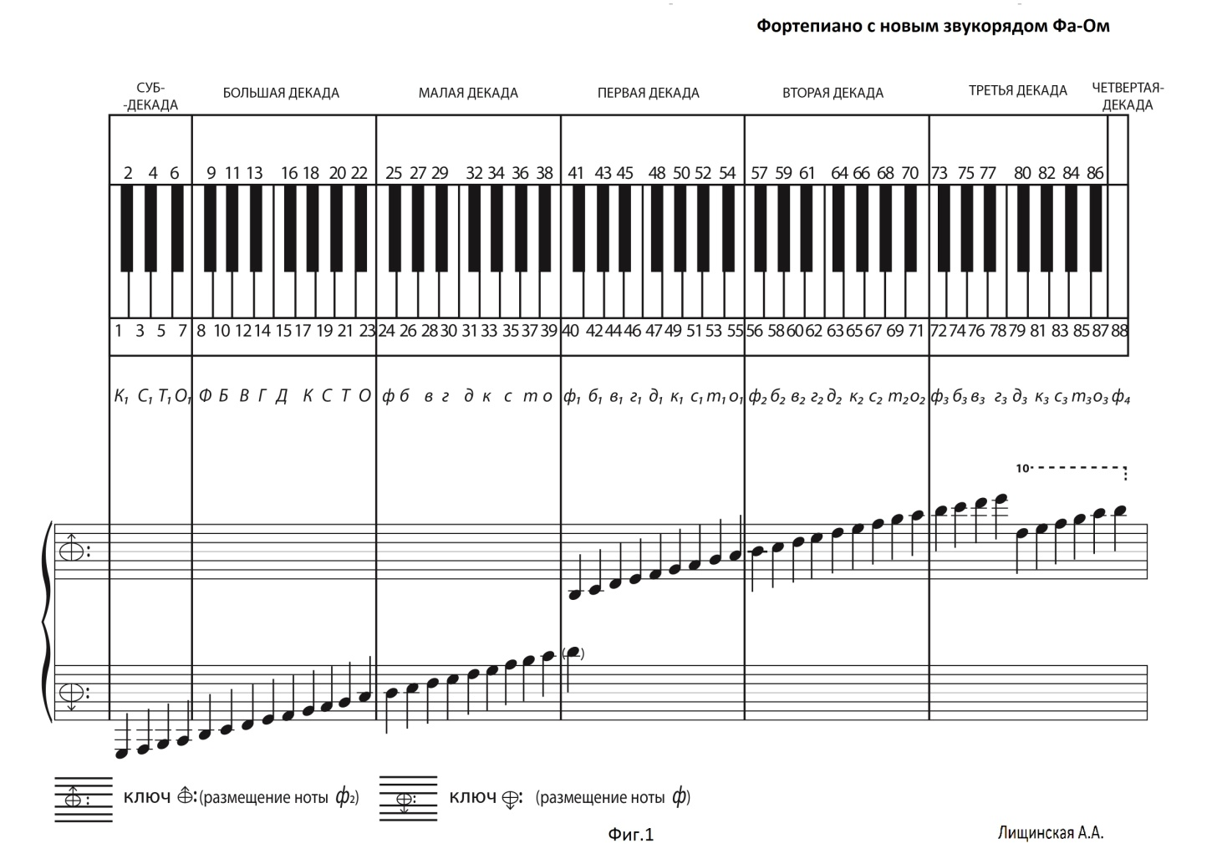

По вопросам обращаться к автору Лищинской Альбине Аминовне, тел: +79174096996, электронная почта: Lishinskaya@mail.ru